**Resumen**

* **1**

¿Cuál es el resultado de la siguiente operación? 5 // 2

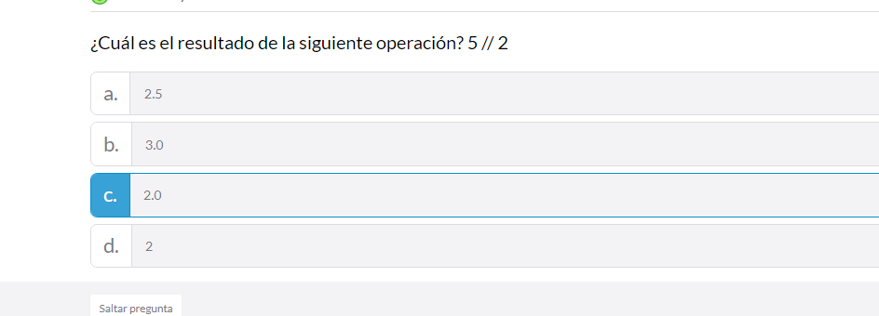

d

* **2**

¿Cuál es el keyword que utilizamos para declarar una función?

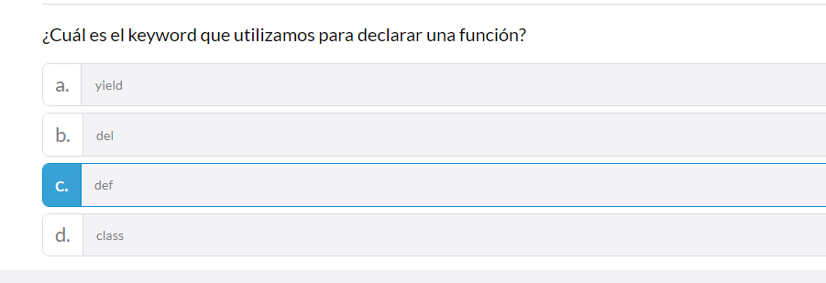

* **3**

¿Cuál de las siguientes variables no tiene un nombre válido?

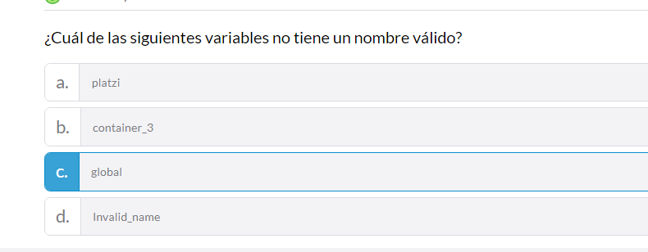

* **4**

¿Es posible reasignar la siguiente constante: PI = 3.14159?

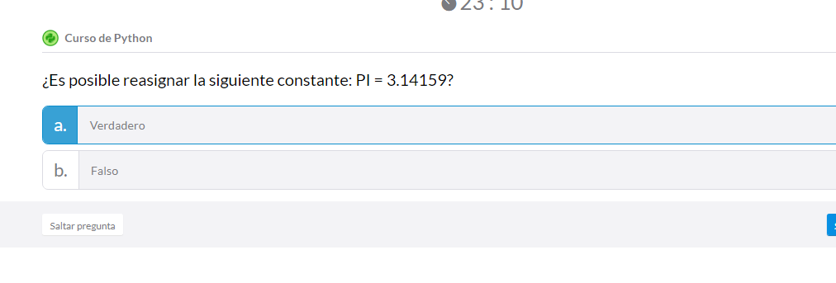

* **5**

¿Cuál es la mayor diferencia entre un while loop y un for loop?

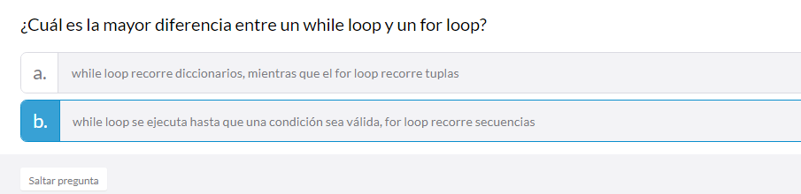

* **6**

¿Dado el siguiente código, cuál es el resultado?

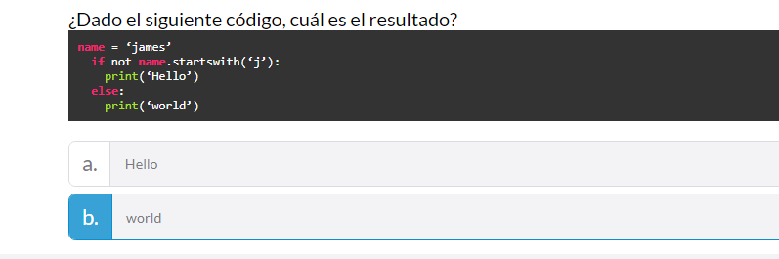

* **7**

¿La siguiente expresión es válida?

x = ‘hello, ’ x /= ‘world!’

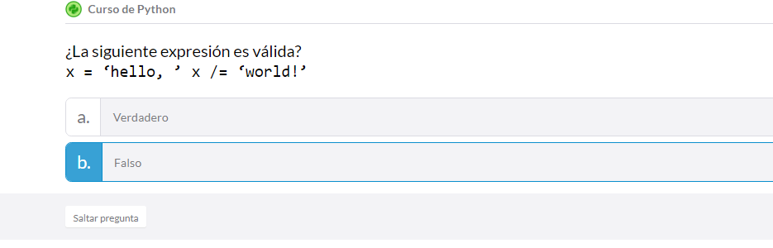

* **8**

¿Un diccionario sólo permite iterar a lo largo de sus llaves?

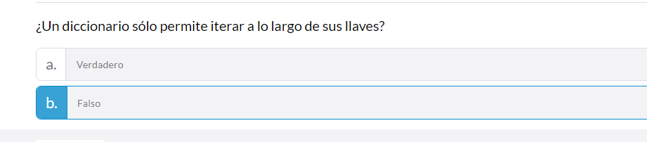

* **9**

¿La diferencia entre tuplas y listas es que las primeras son inmutables?

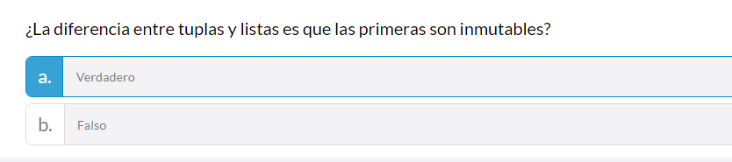

* **10**

Para añadir un elemento a un set utilizamos el siguiente método:

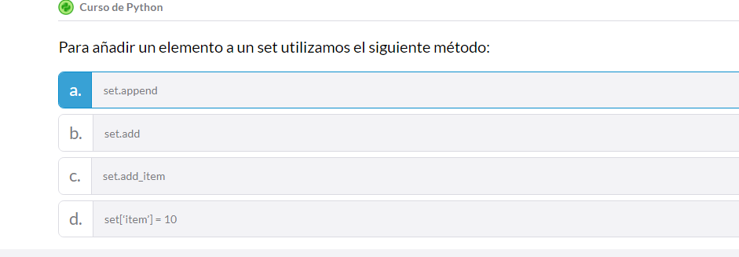b.

* **11**

¿Cuál de los siguientes ejemplos crea una lista?

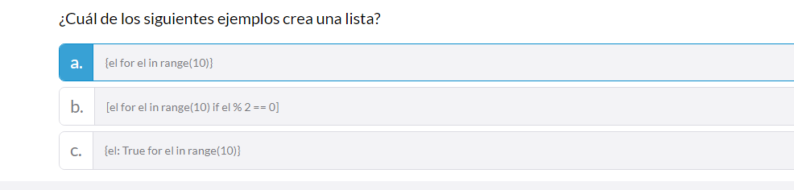

b

* **12**

Para declarar una clase utilizamos el siguiente keyword:

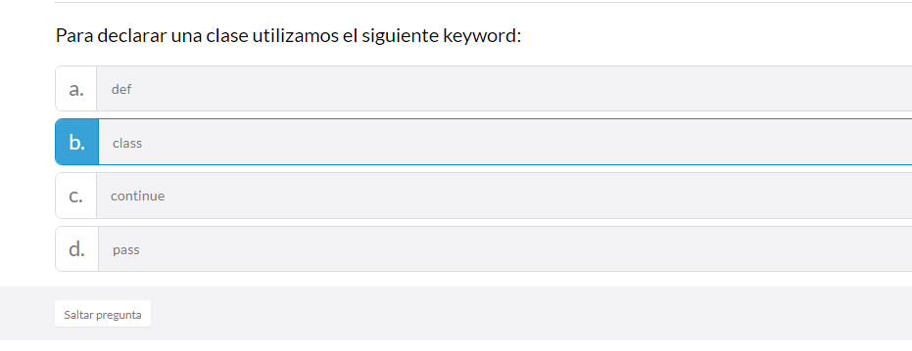

* **13**

Cualquier función recursiva es aquella que se ejecuta a sí misma dentro de su cuerpo:

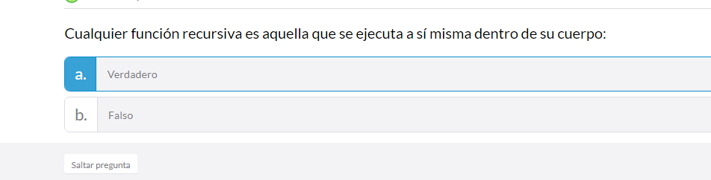

* **14**

Python únicamente funciona para diseñar aplicaciones de terminal de comandos:

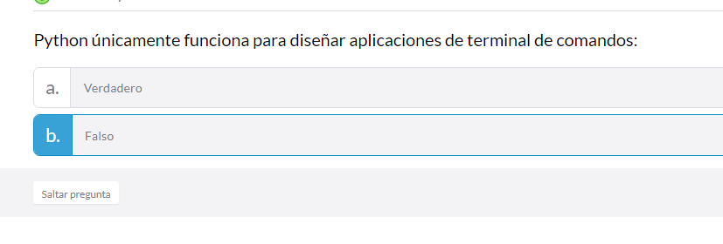

* **15**

Los decoradores se utilizan con la siguiente sintaxis:

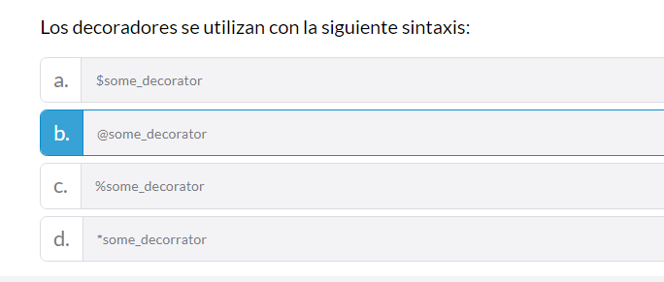

* **16**

Los objetos en Python únicamente pueden contener métodos de instancia:

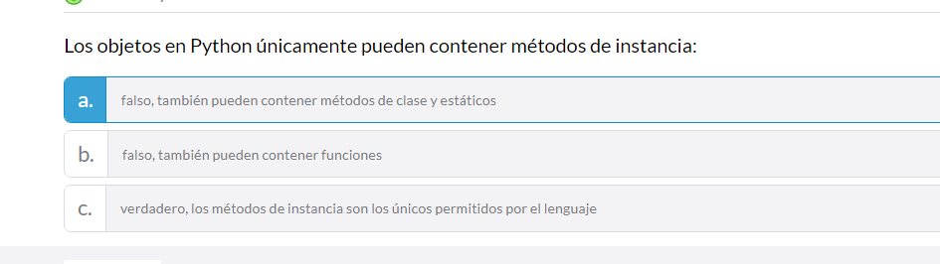

* **17**

¿La siguiente expresión es válida?  
x = ‘hello, ’ x += ‘world!’ R/ A

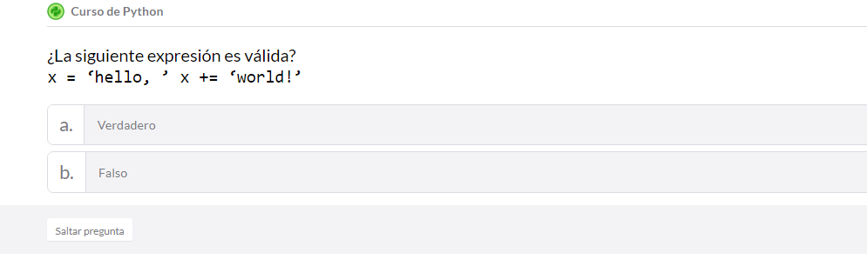

* **18**

Python permite leer archivos tanto en modo lectura, como en modo escritura:

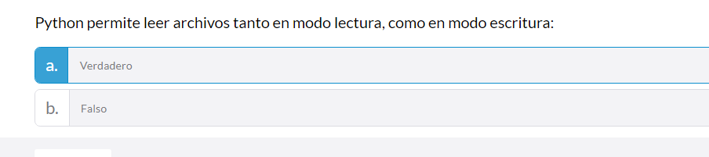

* **19**

El manejador de paquetes en Python se ejecuta con el comando:

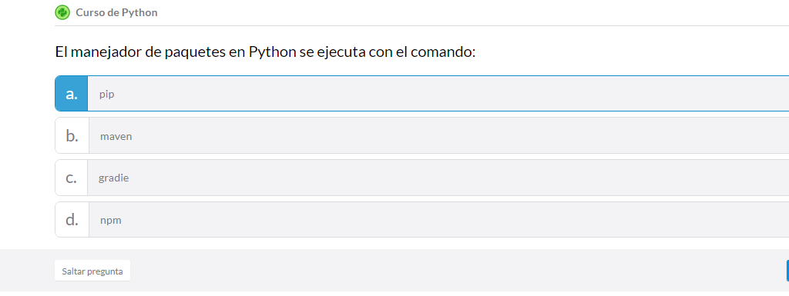

* **20**

Python es un lenguaje multiparadigma (permite programar orientado a objetos, imperativa y en menor medida funcional):

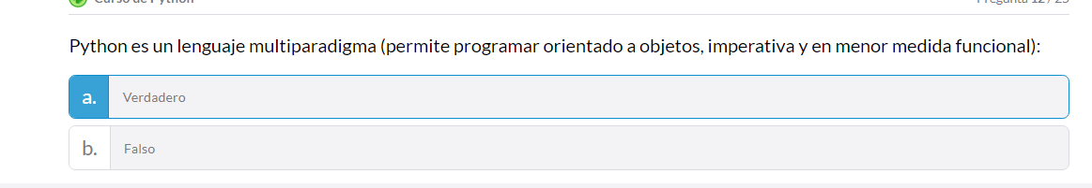

* **21**

¿El primer argumento del método **init** es siempre self?

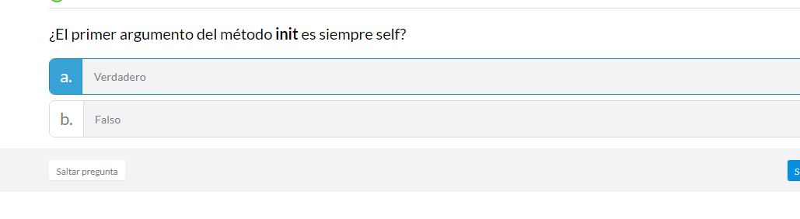

* **22**

Python, al ser un lenguaje dinámico, no tiene tipos:

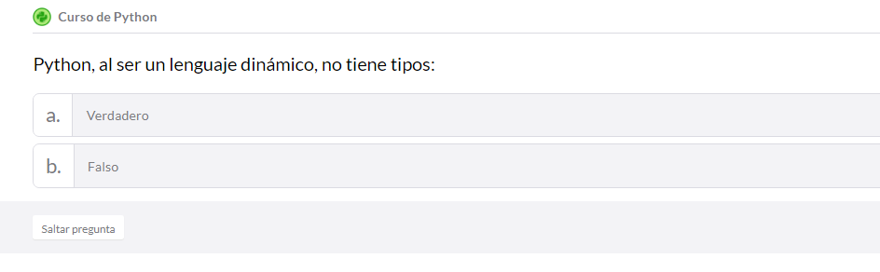

b

* **23**

Python se utiliza en el cómputo científico porque es el lenguaje más rápido que se haya creado hasta el momento:

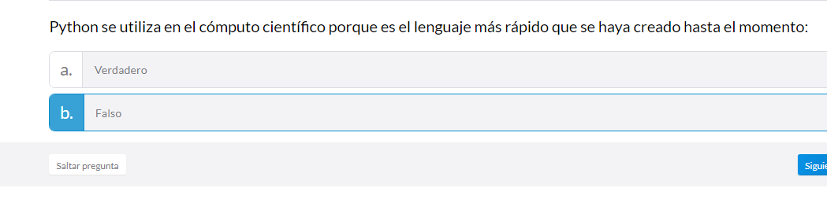

* **24**

La recomendación de la comunidad es comenzar todos los proyectos nuevos utilizando la siguiente versión del lenguaje:

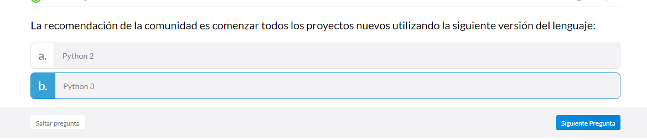

* **25**

¿Cuál es la diferencia entre un argumento y una opción en aplicaciones de terminal? R/ a

